Паспорт СРЕДНЕЙ группы
МБДОУ «Детский сад №1
г. Светогорска»

Наш девиз:
«Наш весёлый паровозик,
Он на месте не стоит.
Всё куда-нибудь да едет,
Всё куда-то да спешит»
Наша речёвка:
«Наша группа – паровозик Мы спешим сюда с утра Машинист – наш воспитатель, Все мы – лучшие друзья.
Паровоз, паровоз Он вагончики повёз, А в вагончиках сидят - Много маленьких ребят.
Здесь научат нас дружить, Вежливым и умным быть. Рисовать, лепить, считать, Малышей не обижать»

Воспитатели:
Цыганова Тамара Ивановна
Стаж работы: 39 лет
Образование: Окончила Читинское педучилище, по специальности воспитатель детского сада. Первая квалификационная категория. Отличник просвещения.
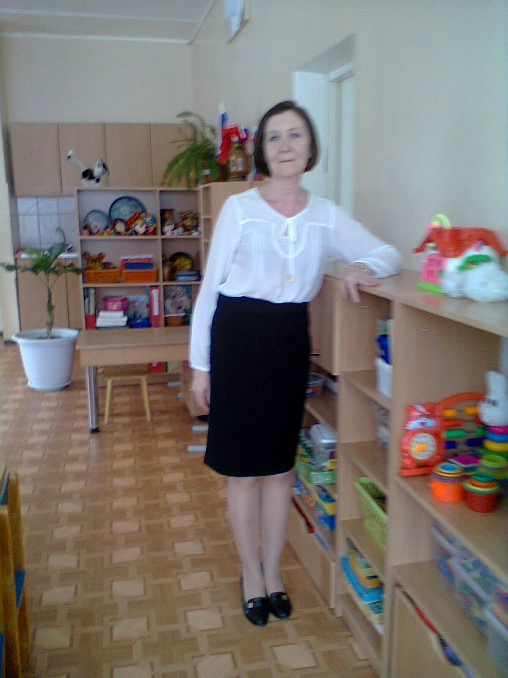

Плакса Татьяна Николаевна
Стаж работы: 33г. 8мес.
Окончила Педучилище по специальности учитель начальных классов. Имеет первую квалификационную категорию.

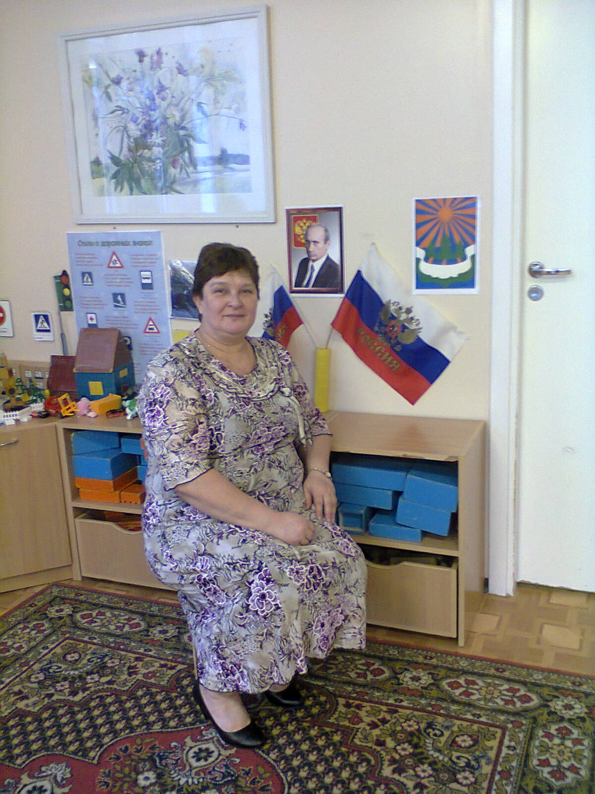

Пом. воспитателя:
Щетилина Елена Дмитриевна.
Стаж работы 23 года.

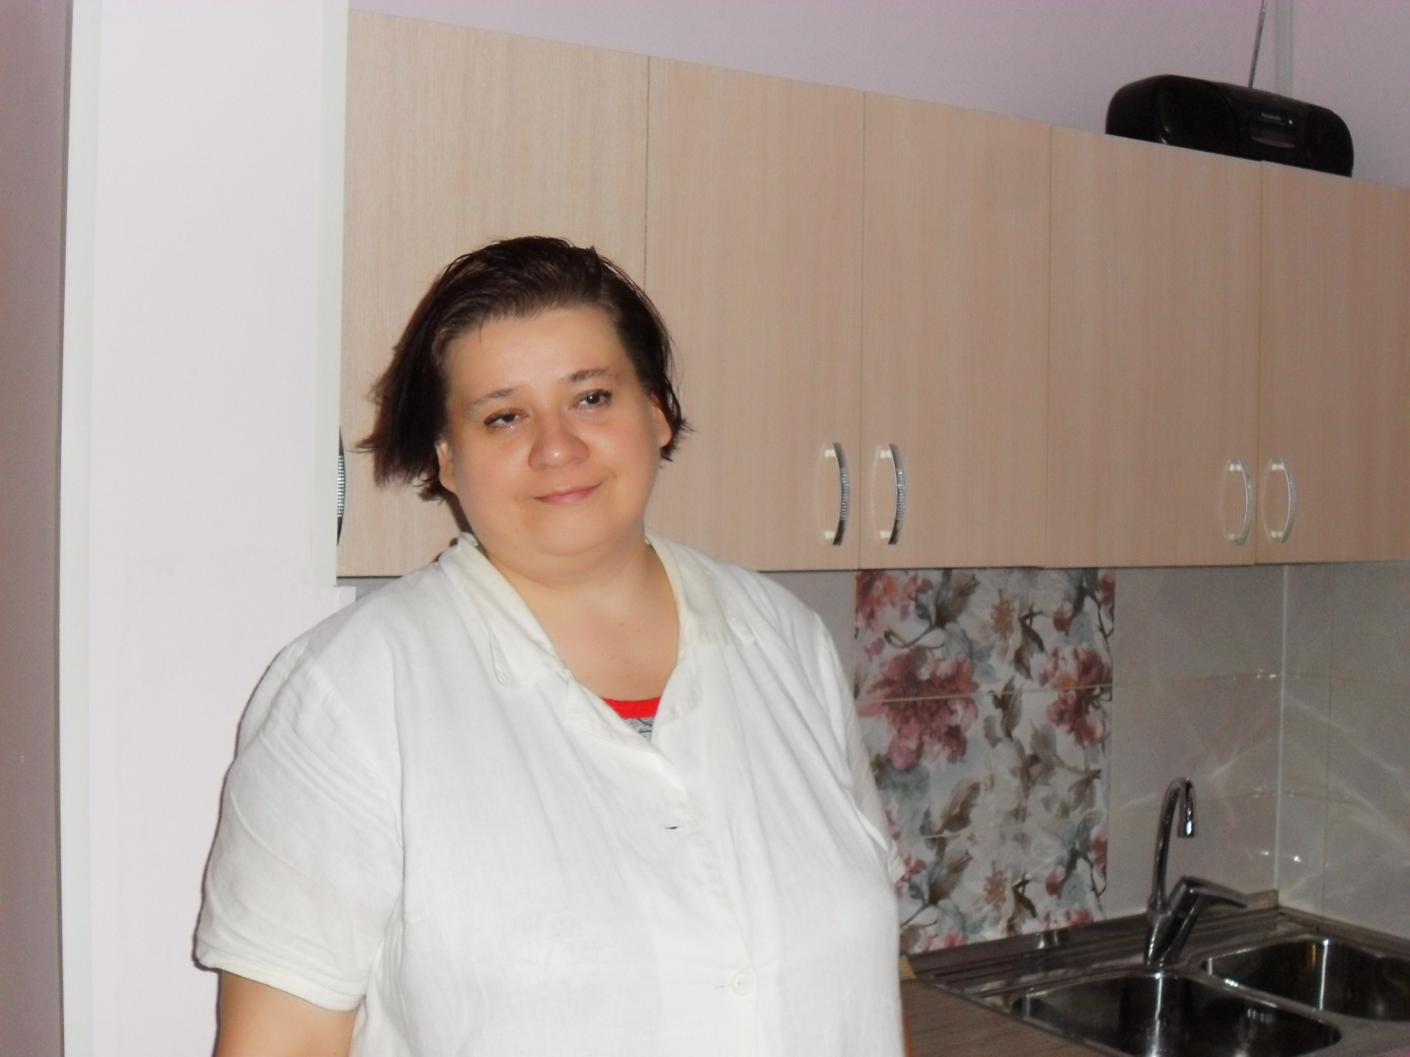

 | ПРИНЯТО  на педагогическом совете  протокол № 1  от «30» августа 2016г. | УТВЕРЖДАЮ  МБДОУ «Детский сад №1 г. Светогорска»  приказ № 32-О  от «01» сентября 2016г.
Режим дня
для детей среднего дошкольного возраста
группа №7
(холодный период)
Прием детей, утренние беседы, самостоятельная деятельность детей, индивидуальная работа, дежурство | 7.00-8.00
Утренняя гимнастика | 8.00-8.10
Подготовка к завтраку: воспитание культурно-гигиенических навыков | 8.10-8.15
Завтрак: обучение культуре еды | 8.15-8.35
Игровая деятельность (дидактические, строительные, сюжетно-ролевые, игры по интересам детей) | 8.35-9.00
Непосредственно образовательная деятельность | 9.00-9.50
Второй завтрак | 9.50-9.55
Самостоятельная игровая деятельность | 9.55-10.10
Подготовка к прогулке: обучение навыкам самообслуживания | 10.10-10.25
Прогулка: наблюдения, опытно-экспериментальная деятельность, труд в природе, индивидуальная работа, подвижные игры, игры по интересам детей | 10.25-11.30
Возвращение с прогулки, обучения навыкам самообслуживания, самостоятельная деятельность детей | 11.30-11.45
Пальчиковая, дыхательная гимнастика | 11.45-11.50
Подготовка к обеду: воспитание культурно-гигиенических навыков, дежурство | 11.50-12.00
Обед: обучение правильному пользованию столовыми приборами, культуре еды | 12.00-12.30
Подготовка ко сну: обучение навыкам самообслуживания | 12.30-12.50
Дневной сон: создание тихой, благоприятной обстановки для сна | 12.50-15.00
Постепенный подъем: гимнастика пробуждения, закаливающие процедуры, «Дорожки здоровья» | 15.00-15.15
Полдник: обучение культуре еды | 15.15-15.25
Самостоятельная деятельность, совместная деятельность (ознакомление с художественной литературой), труд, игры (дидактические, сюжетно-ролевые, театрализованные, строительные, по интересам детей), досуг, развлечение | 15.25-15.45
Подготовка к прогулке: обучение навыкам самообслуживания | 15.45-16.00
Прогулка: двигательная активность, наблюдения, игры | 16.00-16.45
Возвращение с прогулки, обучения навыкам самообслуживания, самостоятельная деятельность детей | 16.45-17.00
Подготовка к ужину: воспитание культурно-гигиенических навыков | 17.00-17.10
Ужин: обучение культуре еды | 17.10-17.25
Уход детей домой | до 19.00

МУНИЦИПАЛЬНОЕ БЮДЖЕТНОЕ ОБРАЗОВАТЕЛЬНОЕ УЧРЕЖДЕНИЕ «ДЕТСКИЙ САД №1 г. СВЕТОГОРСКА»

Принято:  На педагогическом совете  Протокол №1  От «30» августа 2016г. | Утверждено:  МБДОУ  «Детский сад №1 г. Светогорска»  Приказ № 32-О  От «1» сентября 2016г.

Расписание непрерывной образовательной деятельности

педагогов с детьми на 2016-2017 учебный год

Средняя группа № 7
Дни недели | Непрерывная образовательная деятельность
Понедельник
9.00 – 9.20 | 1) Познавательное развитие  Ознакомление с социальным миром,  Ознакомление с миром природы  (ч/з неделю)
16.05-16.25 | Музыка
Вторник
8.55 – 9.15 | 1) Развитие речи
9.25 – 9.45 | 2) Физическая культура
Среда
9.00– 9.20  9.30-9.50 | 1) Познавательное развитие. ФЭМП  (по подгруппам)
10.00-10.20 | 2) Физическая культура (улица)
Четверг
9.00 – 9.20 | 1) Лепка/ аппликация (ч/з неделю)
9.25 -9.45 | 2) Физическая культура
Пятница
9.00 – 9.20 | 1) Музыка
9.30 – 9.50 | 2) Рисование

Во вторую половину дня осуществляется самостоятельная деятельность детей и совместная деятельность (ознакомление с худ литературой), труд, игры (дидактические, сюжетно-ролевые, театрализованные, строительные по интересам детей), досуг, развлечение

Принято:  На педагогическом совете  Протокол №1  От «30» августа 2016г. | Утверждено:  МБДОУ  «Детский сад №1 г. Светогорска»  Приказ № 32-О  От «1» сентября 2016г.
Режим двигательной активности группы №7 на 2016-2017 уч.г.
(средняя группа)
Воспитатели: Цыганова Т.И.
Плакса Т.Н.

№ п/п | Организованные формы двигательной деятельности | Понедельник | Вторник | Среда | Четверг | Пятница
1. | Утренняя гимнастика | 8 | 8 | 8 | 8 | 8
2. | Физкультурная минутка | 2 | 2 | 2 | 2 | 2
3. | Физкультурная пауза между занятиями | - | - | - | - | -
4. | Физкультурные занятия | - | 20 | 20 | 20 | -
5. | Музыкальные занятия | 13 | - | - | - | 13
6. | Прогулка I половина дня | 20 | 20 | 20 | 20 | 20
7. | Гимнастика после сна | 10 | 10 | 10 | 10 | 10
8. | Прогулка II половина дня | 20 | 20 | 20 | 20 | 20
 | Сумма: | 73 | 80 | 80 | 80 | 73
 | Итого: | 386 (6,4ч.)
1. | Спортивный досуг | 1 раз в месяц по 20мин.
2. | Музыкальный досуг | 1 раз в месяц по 20мин.
3. | Спортивные праздники | 2 раза в год до 60 мин.
Возрастные особенности детей
Детям исполнилось четыре года. Возросли их физические возможности: движения стали значительно более уверенными и разнообразными. Дошкольники испытывают острую потребность в движении. В случае неудовлетворения этой потребности, ограничения активной двигательной деятельности они быстро перевозбуждаются, становятся непослушными, капризными. Поэтому в средней группе особенно важно наладить разумный двигательный режим, насытить жизнь детей разнообразными подвижными играми, игровыми заданиями, танцевальными движениями под музыку, хороводными играми.
Эмоционально окрашенная деятельность становится не только средством физического развития, но и способом психологической разгрузки детей среднего дошкольного возраста, которых отличает довольно высокая возбудимость. Увидев перевозбуждение ребенка, воспитатель, родитель, зная слабость тормозных процессов детей 4-5 лет, переключит его внимание на более спокойное занятие. Это поможет ребенку восстановить силы и успокоиться.
На пятом году жизни активно проявляется стремление детей к общению со сверстниками. Если ребенок трех лет вполне удовлетворяется обществом кукол, то средний дошкольник нуждается в содержательных контактах со сверстниками. Дети общаются по поводу игрушек, совместных игр, общих дел. Их речевые контакты становятся более длительными и активными. Воспитатель использует это стремление для налаживания дружеских связей между детьми. Он объединяет детей в небольшие подгруппы на основе общих интересов, взаимных симпатий. Своим участием в играх воспитатель помогает детям понять, как можно договориться, подобрать нужные игрушки, создать игровую обстановку.
Новые черты появляются в общении средних дошкольников с воспитателем. Как и дети младшей группы, они охотно сотрудничают со взрослыми в практических делах (совместные игры, трудовые поручения, уход за животными, растениями), но наряду с этим активно стремятся к познавательному, интеллектуальному общению со взрослыми. Это проявляется в многочисленных вопросах детей к воспитателю: «Почему?», «Зачем?», «Для чего?» Развивающееся мышление ребенка, способность устанавливать простейшие связи и отношения между объектами пробуждают интерес к окружающему миру. Нередко средний дошкольник многократно обращается к взрослому с одними и теми же вопросами, и от взрослого требуется большое терпение, чтобы снова и снова давать на них ответы.
Серьезную ошибку совершает взрослый, если отмахивается от вопросов ребенка, не замечает их или отвечает с раздражением, торопливо, без охоты. Доброжелательное, заинтересованное отношение взрослого к детским вопросам и проблемам, готовность «на равных» обсуждать их с детьми помогает, с одной стороны, поддержать и направить детскую познавательную активность в нужное русло, с другой - укрепляет доверие дошкольников к взрослому. Это способствует появлению чувства уважения к старшим. Замечено, что дети, не получающие от взрослого ответов на волнующие их вопросы, начинают проявлять черты замкнутости, негативизма, упрямства, непослушания по отношению к старшим. Иными словами, нереализованная потребность общения со взрослым приводит к негативным проявлениям в поведении ребенка.
Дошкольник пятого года жизни отличается высокой активностью. Это создает новые возможности для развития самостоятельности во всех сферах его жизни. Развитию самостоятельности в познании способствует освоение детьми системы разнообразных обследовательских действий, приемов простейшего анализа, сравнения. Воспитатель специально насыщает жизнь детей проблемными практическими и познавательными ситуациями, в которых детям необходимо самостоятельно применить освоенные приемы (определить, влажный или сухой песок, годится ли он для постройки; отобрать брусочки такой ширины, чтобы по ним проезжала машина, и пр.).
У детей средней группы ярко проявляется интерес к игре. Игра продолжает оставаться основной формой организации их жизни. В средней группе, как и в младшей, воспитатель отдает предпочтение игровому построению всего образа жизни детей. В течение дня дети участвуют в разнообразных играх - сюжетно-ролевых, подвижных, имитационно-театрализованных, хороводных, музыкальных, познавательных и др. Часть из них организуется воспитателем и используется как средство решения определенных задач. Например, игры с готовым содержанием и правилами используются для развития внимания, речи, умения сравнивать, действовать по элементарному алгоритму.
У детей средней группы наблюдается пробуждение интереса к правилам поведения. Именно к пяти годам начинаются многочисленные жалобы-заявления детей воспитателю о том, что кто-то делает что-то неправильно или кто-то не выполняет какое-то требование. Неопытный воспитатель иногда расценивает такие заявления ребенка как «ябедничество» и отрицательно к ним относится. Между тем «заявление» ребенка свидетельствует о том, что он осмыслил требование как необходимое и ему важно получить авторитетное подтверждение правильности своего мнения, а также услышать от воспитателя дополнительные разъяснения по поводу «границ» действия правила. Обсуждая с ребенком случившееся, мы помогаем ему утвердиться в правильном поведении.
Дети среднего дошкольного возраста отличаются высокой эмоциональностью, ярко и непосредственно выражают свои чувства. Внимательное, заботливое отношение взрослого к детям, умение поддержать их познавательную активность и развить самостоятельность, организация разнообразной деятельности составляют основу правильного воспитания и полноценного развития детей.
Более широкое использование речи как средства общения стимулирует расширение кругозора ребенка, открытию им новых граней окружающего мира. Теперь ребенка начинает интересовать не просто какое-либо явление само по себе, а причины и следствия его возникновения. Поэтому главным вопросом для ребенка 4-х лет становится вопрос «почему? ».
Ребенок развивается, становится более вынослив физически. Это стимулирует развитие выносливости психологической. Снижается утомляемость, фон настроения выравнивается, становится более стабильным, менее подверженным перепадам.
В этом возрасте сверстник становится более значим и интересен. Ребенок стремится к партнерству в играх, ему уже неинтересно играть «рядом». Начинают складываться предпочтения по половому признаку. Игровые объединения становятся более или менее устойчивыми. Активно развивающаяся потребность в новых знаниях, впечатлениях и ощущениях, проявляющаяся в любознательности и любопытстве ребенка, позволяет ему выходить за пределы непосредственно ощущаемого. Другими словами, ребенок с помощью словесного описания может представить то, что никогда не видел. Большим шагом вперед является развитие способности выстраивать умозаключения, что является свидетельством отрыва мышления от непосредственной ситуации.
Зависимость внимания от эмоциональной насыщенности и интереса к ним сохраняется. Но развивается устойчивость и возможность произвольного переключения. Уменьшается чувствительность к физическому дискомфорту.
Продолжает активно развиваться фантазирование, в процессе которых ребенок включает себя и своих близких в цепь самых невероятных событий. Грамотное использование взрослыми этих возможностей ребенка будет способствовать его нравственному и познавательному развитию. Необходимо обсуждать с ребенком его фантазии, включаться в них, предлагать повороты сюжетной линии, давать нравственные оценки поступкам героев.
Следует обратить внимание на то, что в возрасте 4-5-ти лет недостатки воспитания ребенка начинают постепенно укореняться и переходить в устойчивые негативные черты характера.
Наша группа

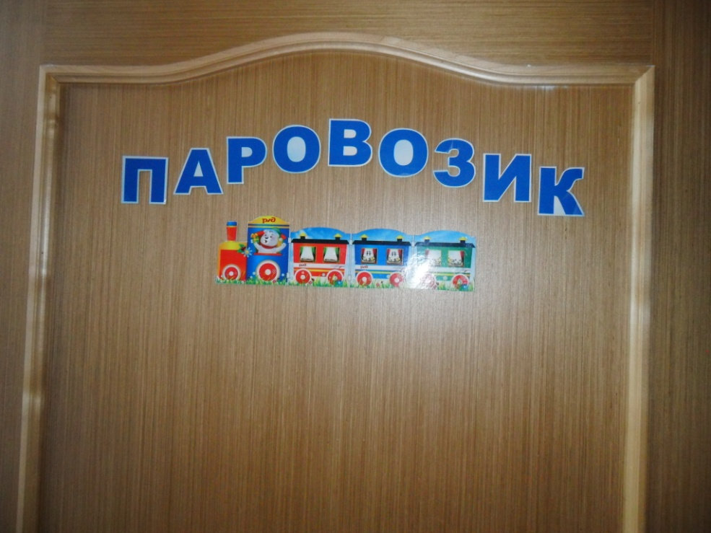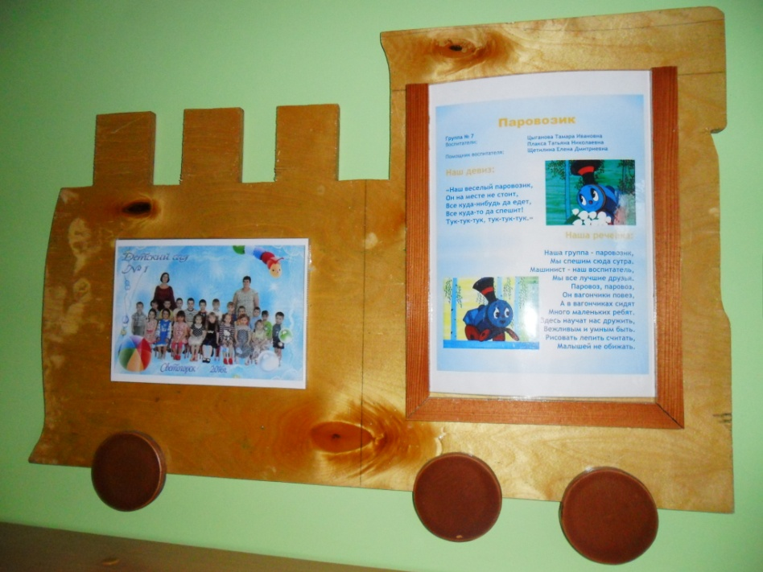

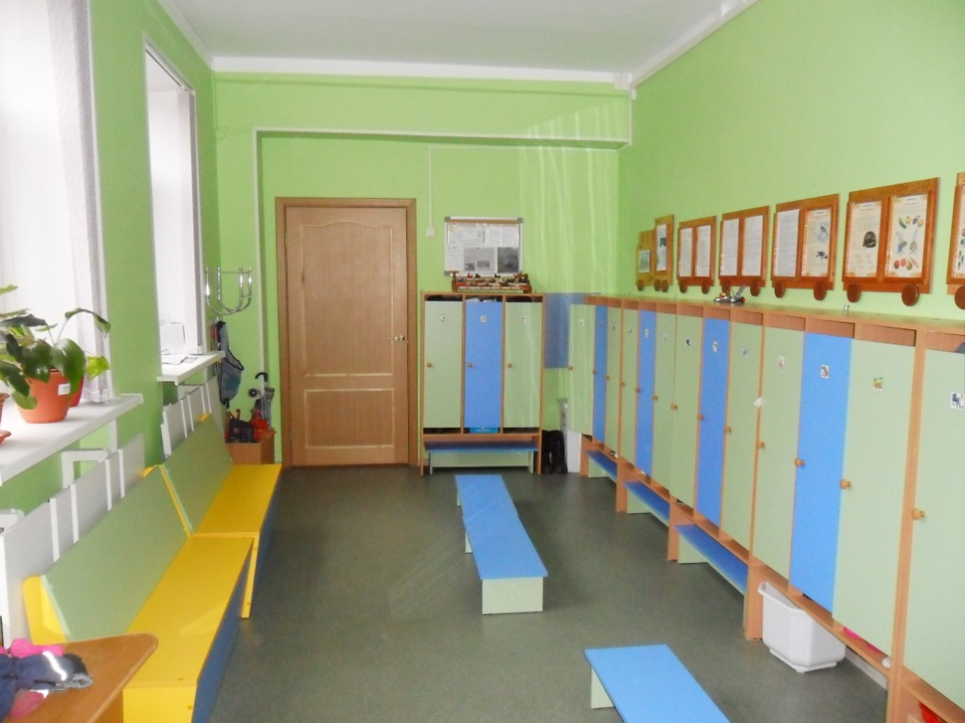

Групповая комната

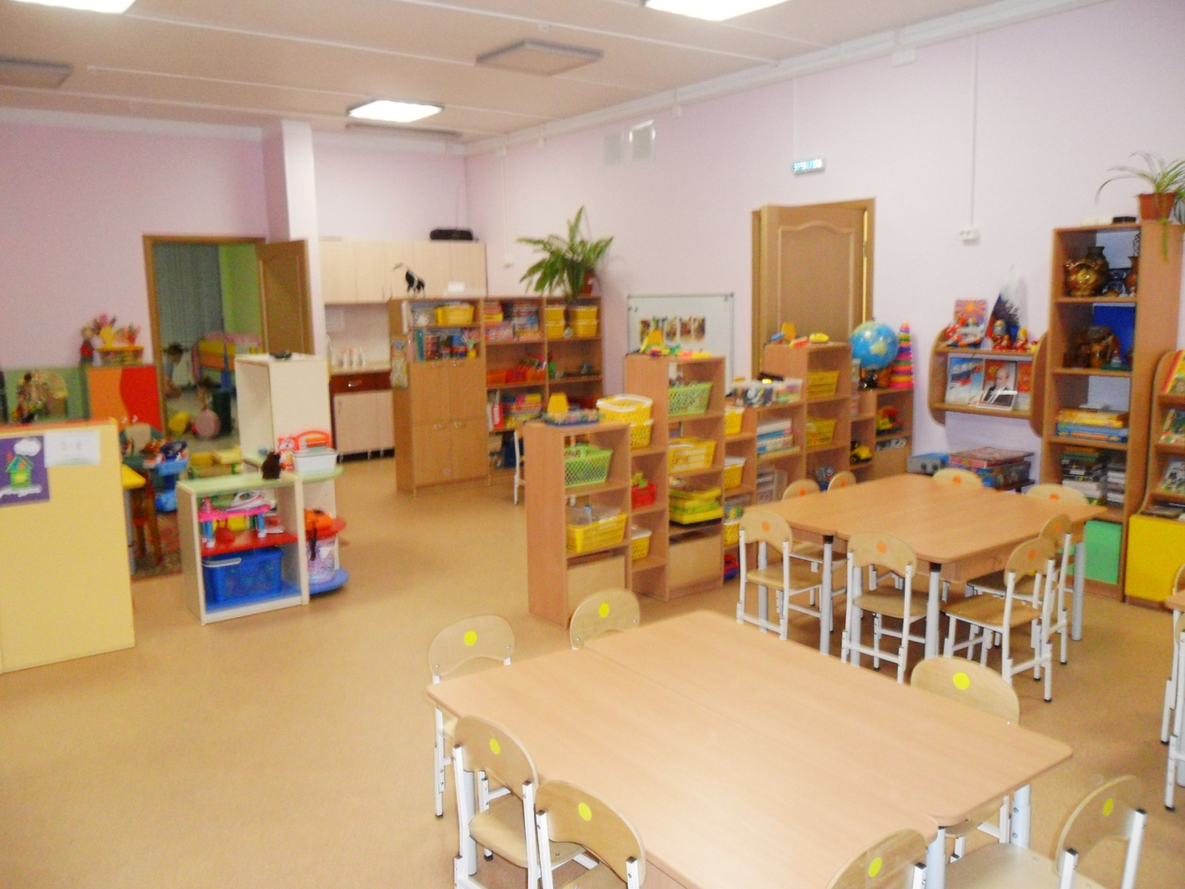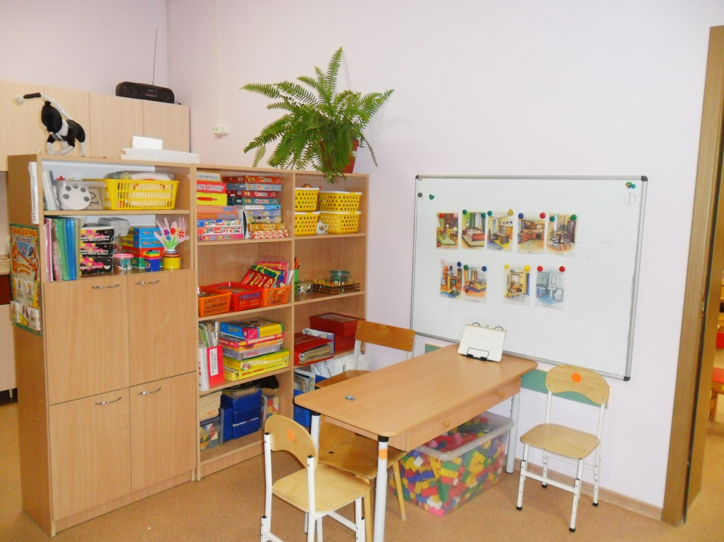
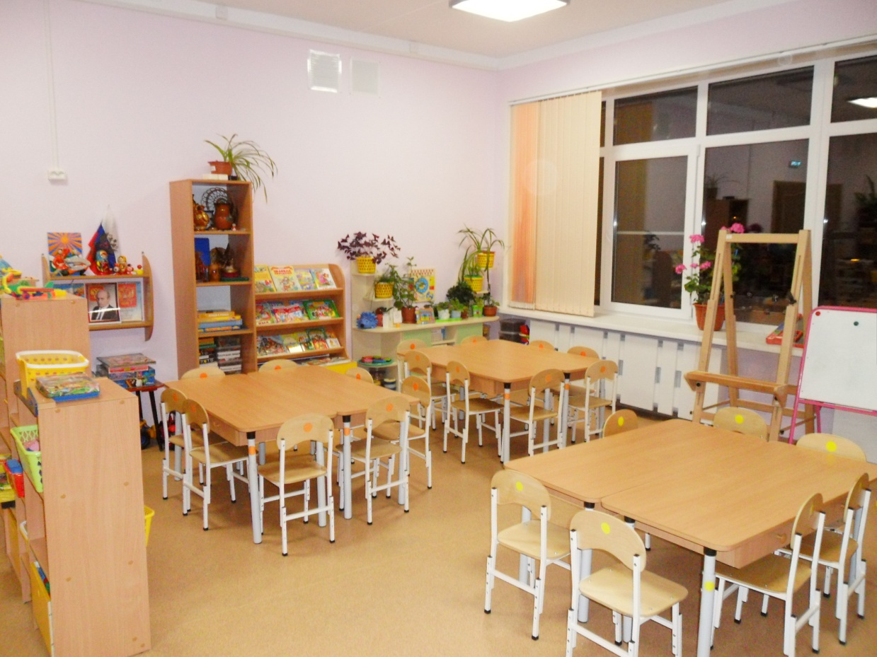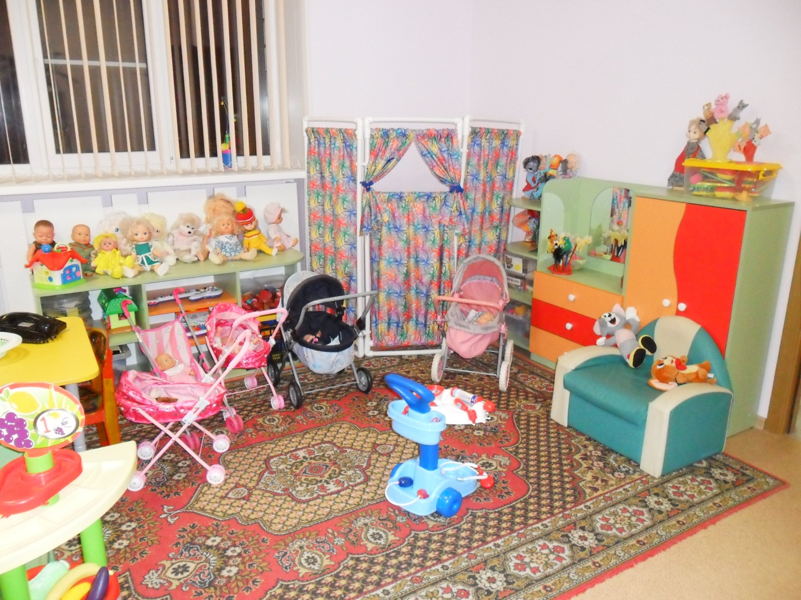

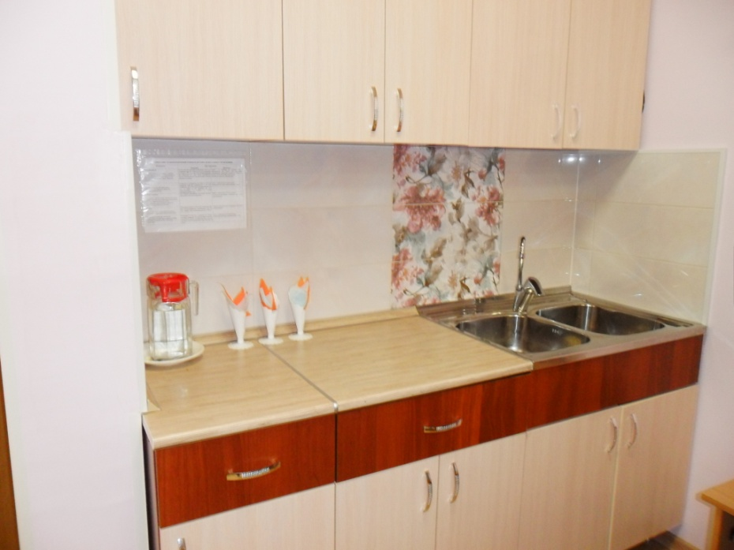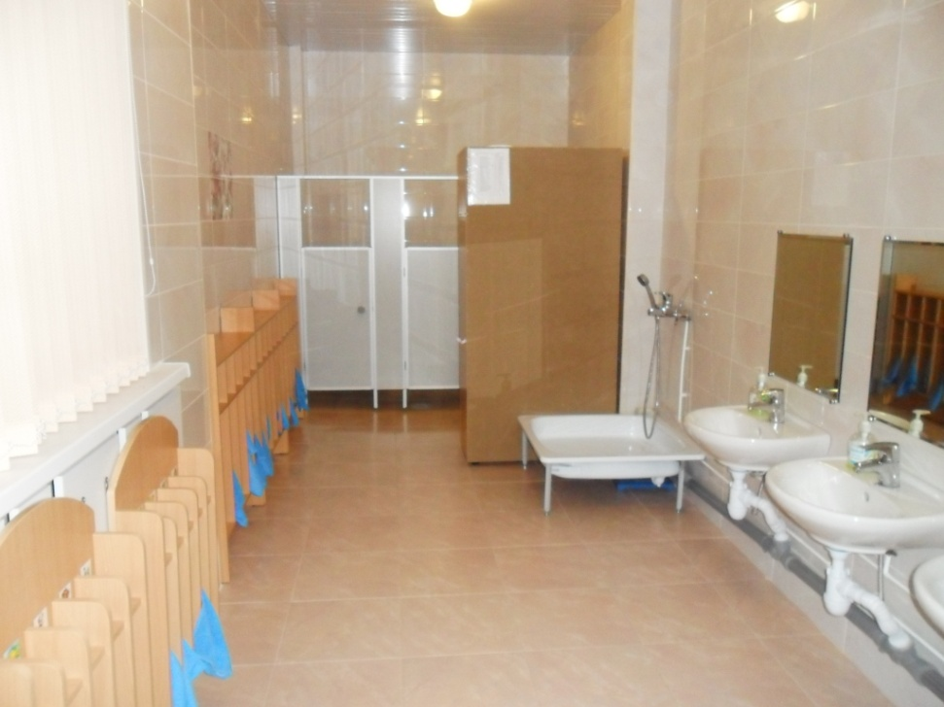

Патриотический центр

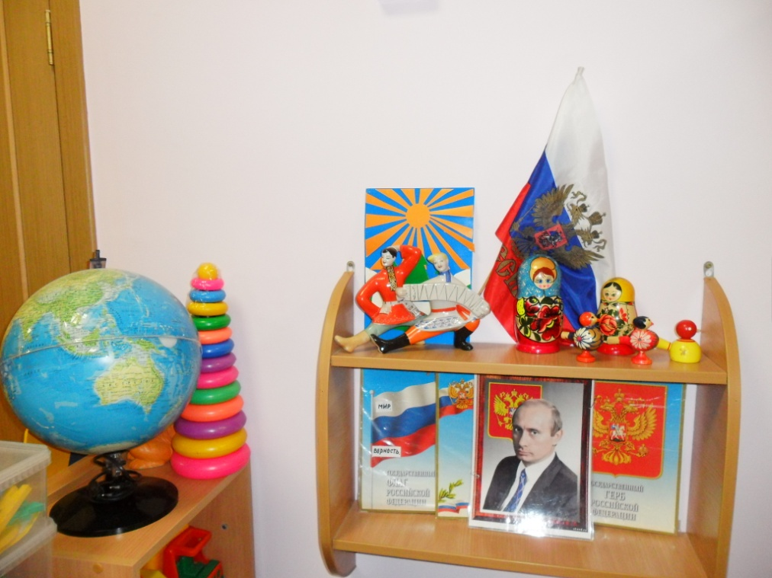
Книжный центр

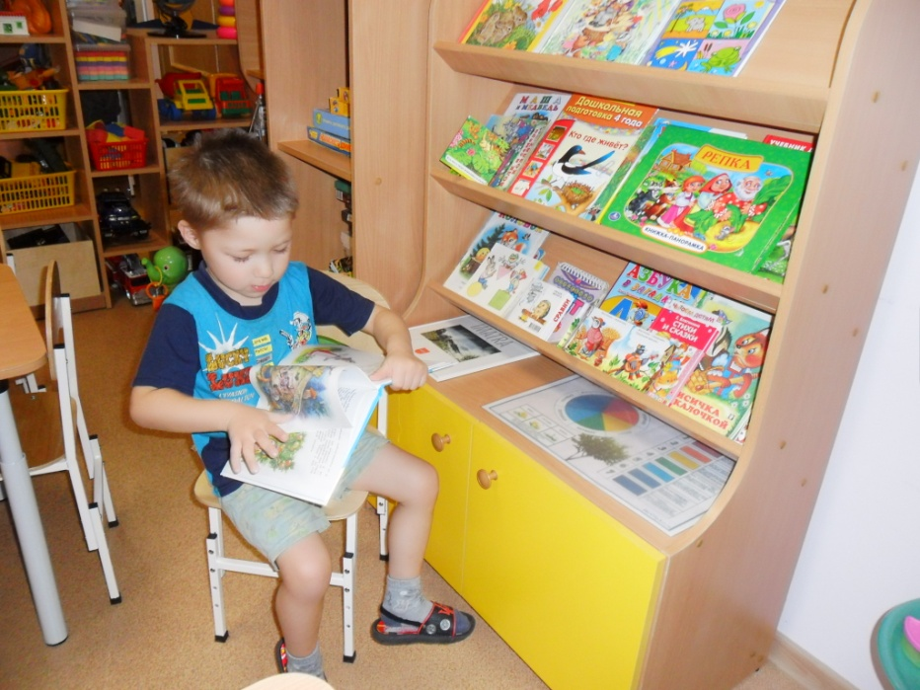

Сюжетно-ролевые игры
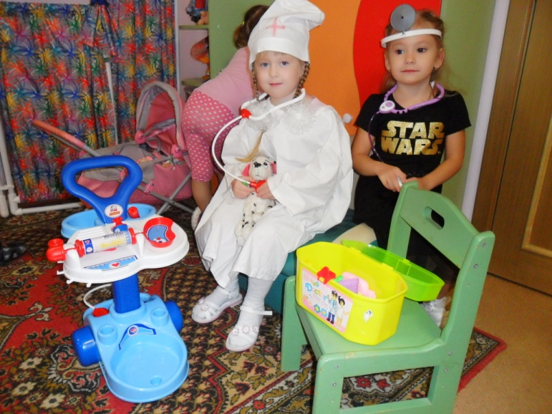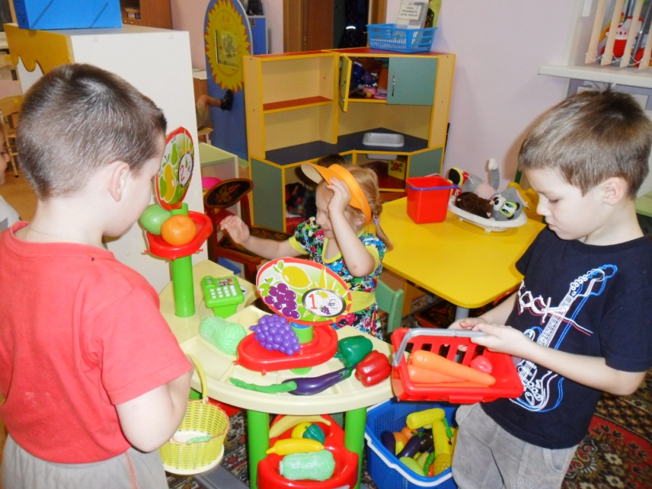
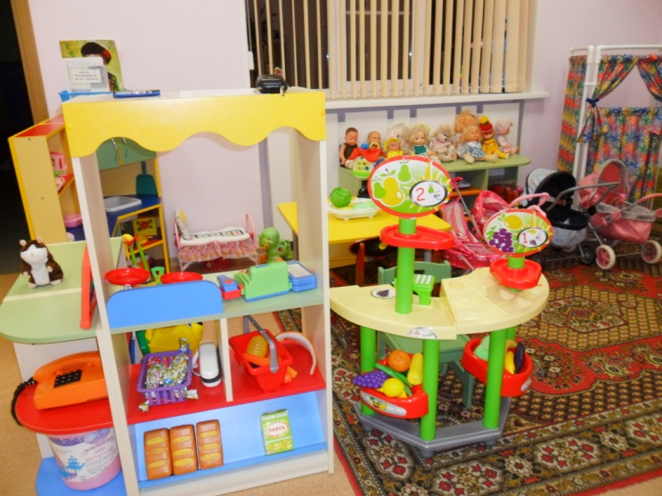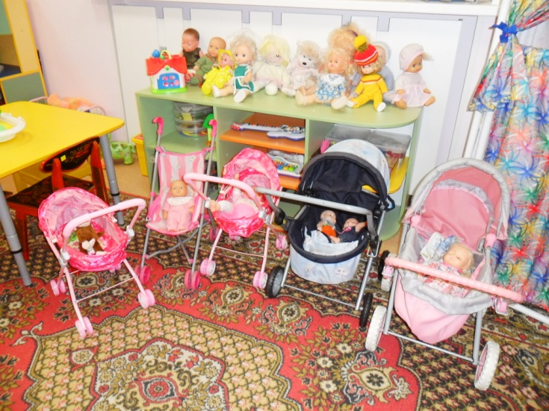
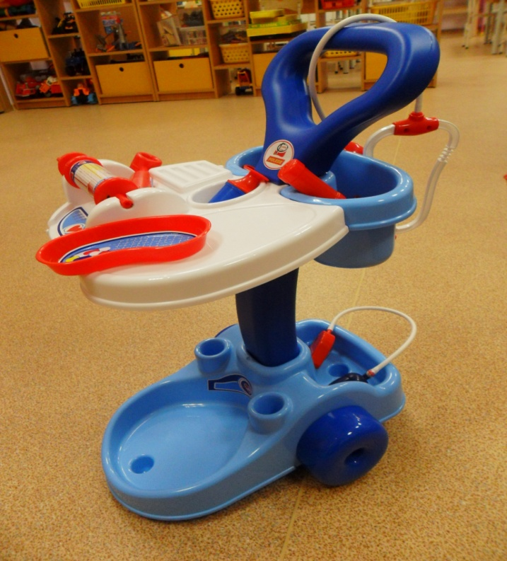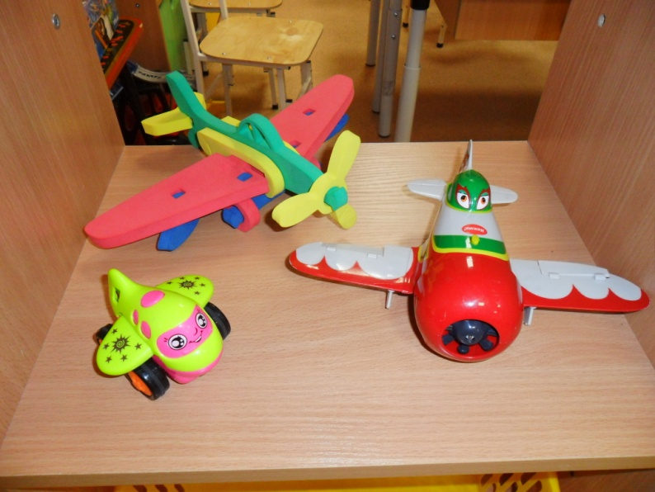

Игры со строительным материалом

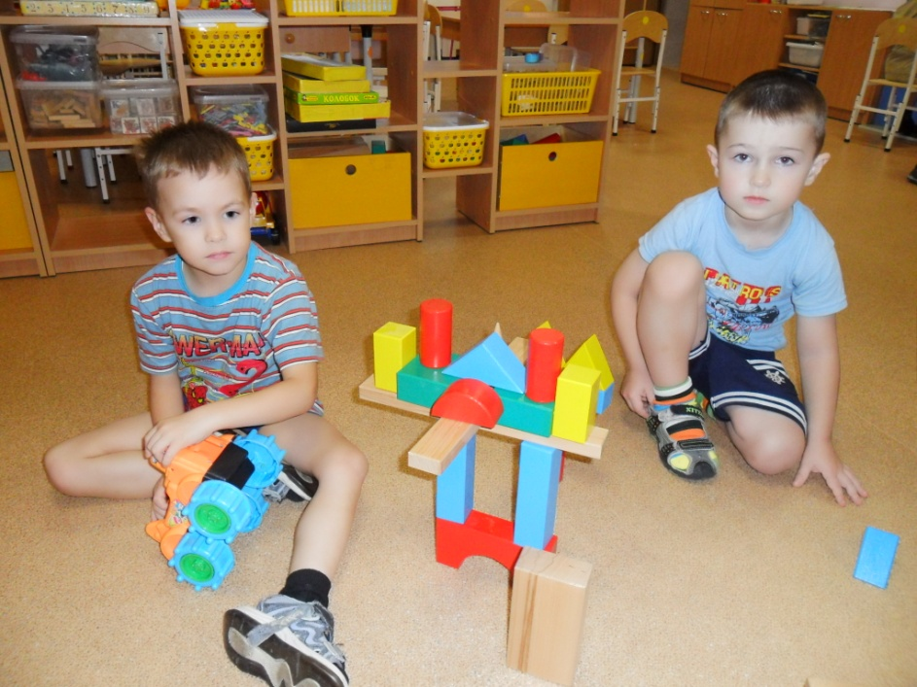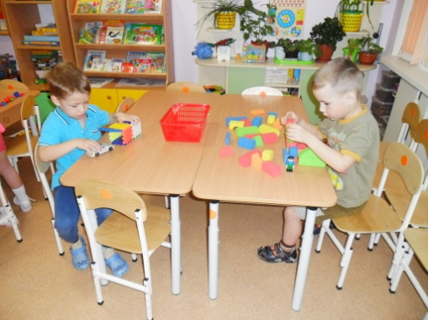

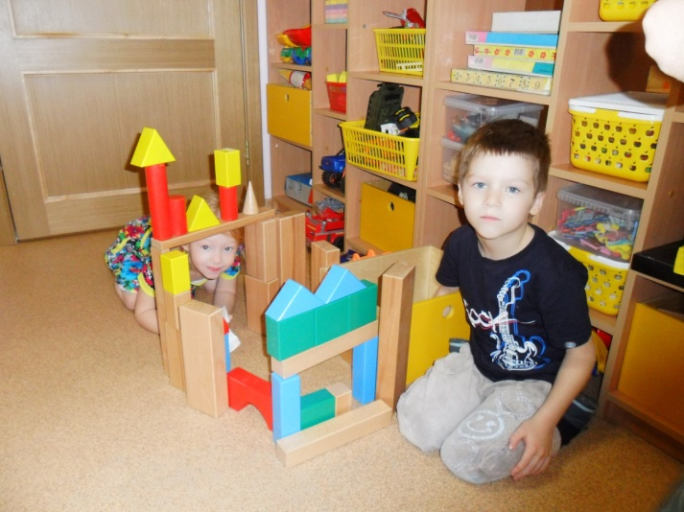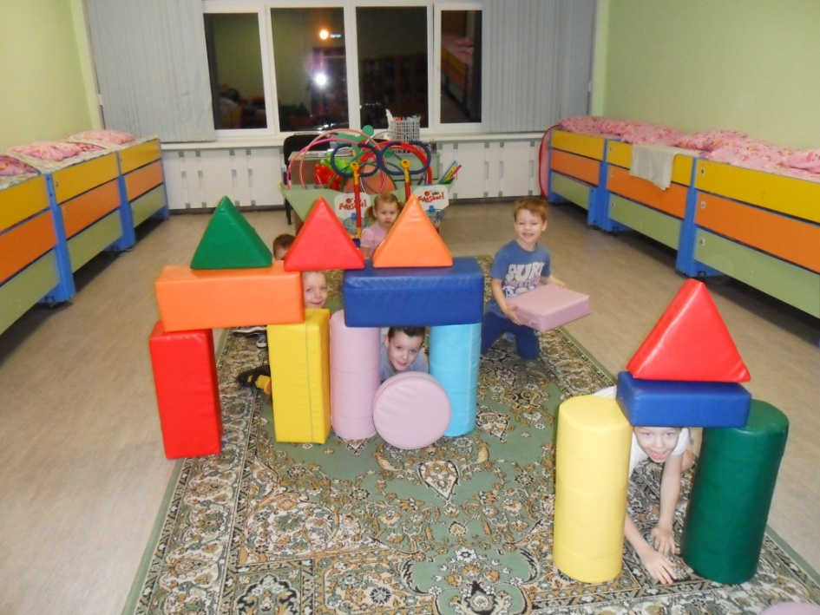

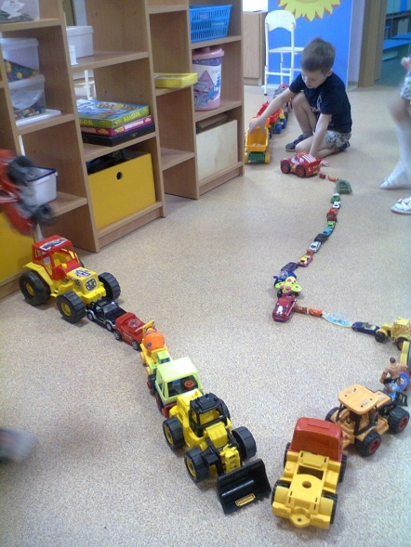

ЦЕНТРЫ ТЕАТРА, МУЗЫКИ
Образовательная задача: расширение познавательного опыта, его использование в театрализованных играх.
1. Ширма большая, ширма маленькая для настольного и кукольного театра; 2. Театр на фланелеграфе; 3. Сарафаны, юбки, накидки, шляпы, бусы; 4. Маски животных, птиц, грибов, овощей, фруктов для театрализации; 5. Плоскостной, пальчиковый, кукольный, настольный театры; 6. Цветные платочки; 7. Музыкальные инструменты в соответствии с возрастом;
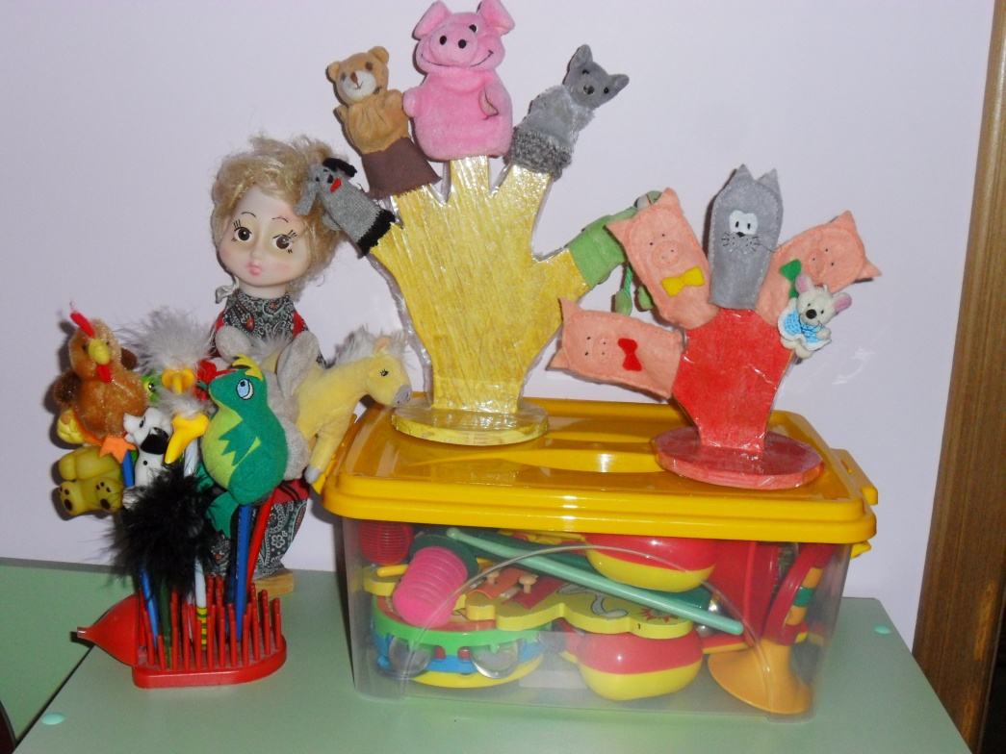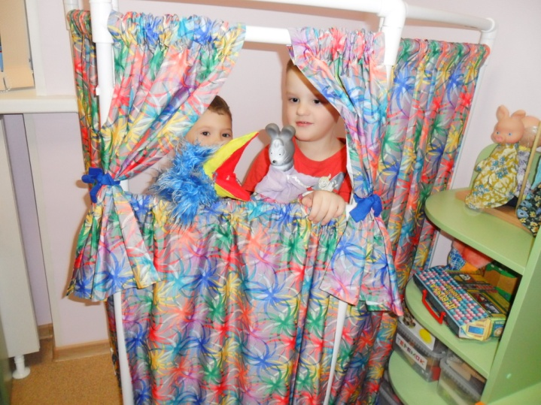
ПРИРОДНЫЙ ЦЕНТР
Образовательная задача: расширение познавательного опыта, его использование в трудовой деятельности
1. Комнатные растения; 2. Гербарий, природный материал; 3. Календарь природы; 4. Инвентарь для ухода за комнатными растениями; 5. Ящики для рассады, вазы для цветов; 6. Дневник наблюдений за растениями; 7. Дидактические игры по экологии; 8. Альбом «Времена Года», «Овощи», «Фрукты», «Мир вокруг нас» ; 9. Муляжи овощей, фруктов. 10.Сезонные посадки, «огород»

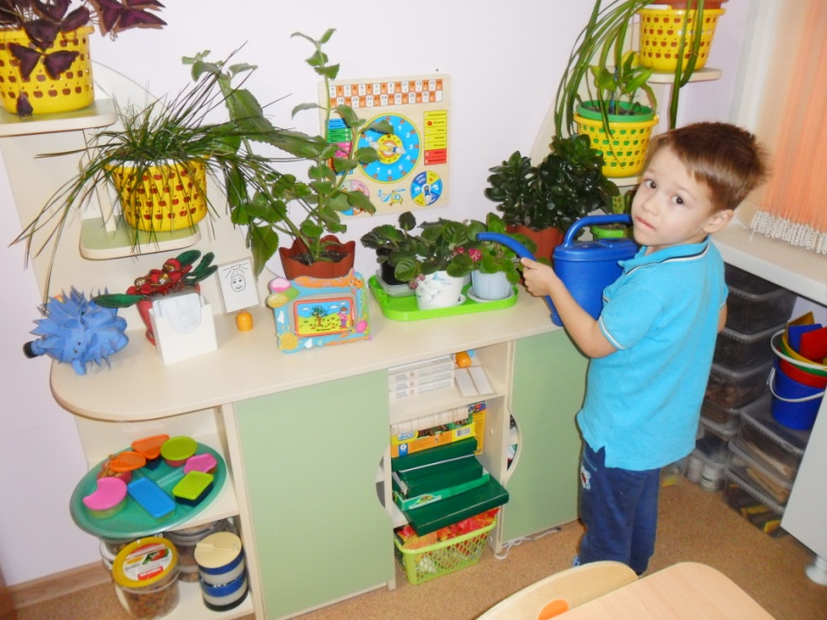

ЦЕНТР ФИЗИЧЕСКОГО РАЗВИТИЯ
Образовательная задача: укрепление и охрана здоровья детей. 1. Мячи резиновые, мячи пластмассовые (разного размера); 2. Скакалки, гантели детские; 3. Кегли; 4. Кубики, флажки, ленты, султанчики; 5. Кольцеброс; 6Тренажёры; 7Обручи; 8. Игра «Дартс»; 19.Гимнастические палки; 10Массажные дорожки, коврик, мягкий гимнастический мат; 11. Картотека подвижных игр, закаливающих гимнастик.
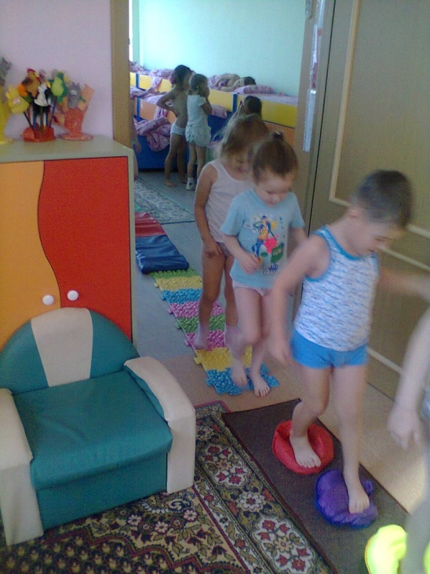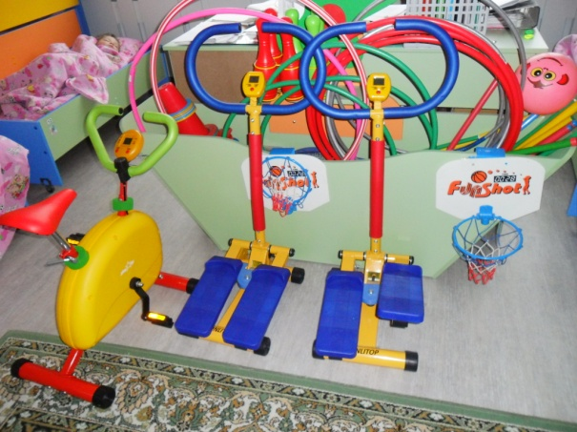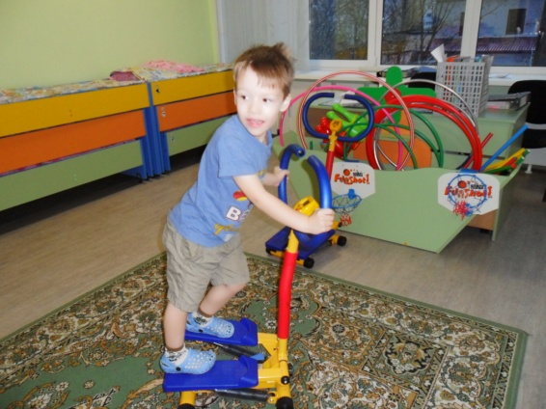
ЦЕНТР ТВОРЧЕСТВА
1. Материал для рисования: альбомы, акварельные и гуашевые краски, простые и цветные карандаши, мелки, баночки для воды, трафареты для рисования;
2. Материал для лепки: пластилин, стеки, индивидуальные клеёнки;
3. Материал для аппликации и ручного труда: клей ПВА, кисти для клея, ёмкость под клей, салфетки, цветная бумага и картон, белый картон, гофрированная бумага;
4. Образцы по аппликации и рисованию; трафареты, обводки, раскраски
5. Демонстрационный материал «Виды живописи: портрет, пейзаж, натюрморт, художественные картины».
6 Интерактиный планшет «Солнышко»
7 Стол-планшет с песком
8 Мольберт стеклянный, доски магнитные, для рисования мелом.
